A1 Ordne folgende Schallquellen den Schwingungsbildern richtig zu:
Stimmgabel, Blitzeinschlag, Donnergrollen, Monochord, laufender Motor, Geige, Schuss, Laubrascheln, Schritte (Schnee), platzender Luftballon, Beifall, Klaviersaite, Flöte, Knallkörper.

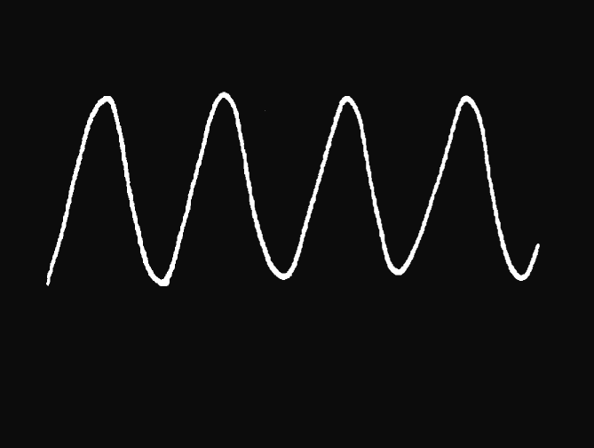 | 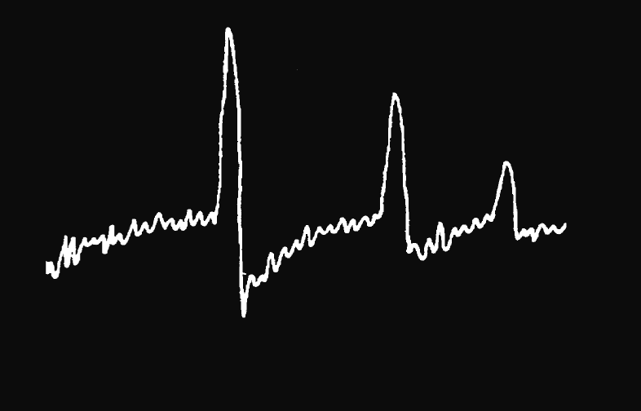 | 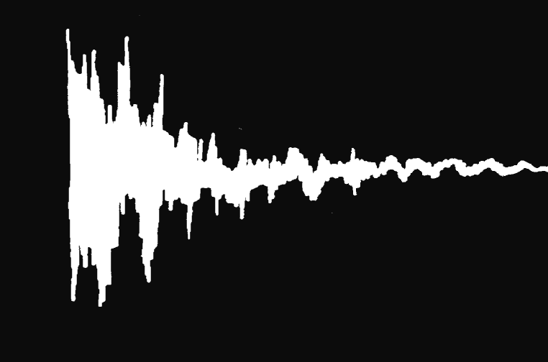
Stimmgabel | Donnergrollen | Blitzeinschlag
Geige | Beifall | Schuss
Klaviersaite | laufender Motor | platzender Luftballon
Flöte | Laubrascheln | platzender Luftballon
Monochord | Schritte(Schnee | Knallkörper

A2 a) Fülle zwei oder mehr gleiche Flaschen unterschiedlich hoch mit Wasser. Durch „Anblasen“ der Öffnung kannst du einen Ton erzeugen. Wie ändert sich die Tonhöhe des erzeugten Tons, wenn sich die Höhe der Luftsäule in der Flasche ändert? Formuliere in der Form: „Je höher die Luftsäule ist, desto…“. Nenne Instrumente, bei denen auf diese Weise Töne verschiedener Höhe erzeugt werden.
Je höher die Luftsäule ist, desto tiefer ist der Ton,
desto kleiner ist die Frequenz. Bei doppelter
Luftsäulenhöhe ist der Ton etwa eine Oktave tiefer.
Instrumente: die meisten Holz- und
Blechblasinstrumente

b) Wie wird der Schall bei anderen Musikinstrumenten erzeugt? Nenne drei solche Instrumente und beschreibe kurz, wie dabei die Töne entstehen.
Geige, Gitarre, Klavier
Die Töne entstehen dadurch, dass eine Saite gezupft
oder angestoßen wird, wodurch sie zum Schwingen
angeregt wird.

A1 Ordne folgende Schallquellen den Schwingungsbildern richtig zu:
Stimmgabel, Blitzeinschlag, Donnergrollen, Monochord, laufender Motor, Geige, Schuss, Laubrascheln, Schritte (Schnee), platzender Luftballon, Beifall, Klaviersaite, Flöte, Knallkörper.

Stimmgabel | Donnergrollen | Blitzeinschlag
Geige | Beifall | Schuss
Klaviersaite | laufender Motor | platzender Luftballon
Flöte | Laubrascheln | platzender Luftballon
Monochord | Schritte(Schnee) | Knallkörper

A2 a) Fülle zwei oder mehr gleiche Flaschen unterschiedlich hoch mit Wasser. Durch „Anblasen“ der Öffnung kannst du einen Ton erzeugen. Wie ändert sich die Tonhöhe des erzeugten Tons, wenn sich die Höhe der Luftsäule in der Flasche ändert? Formuliere in der Form: „Je höher die Luftsäule ist, desto…“. Nenne Instrumente, bei denen auf diese Weise Töne verschiedener Höhe erzeugt werden.
Je höher die Luftsäule ist, desto tiefer ist der Ton,
desto kleiner ist die Frequenz. Bei doppelter
Luftsäulenhöhe ist der Ton etwa eine Oktave tiefer.
Instrumente: die meisten Holz- und
Blechblasinstrumente

b) Wie wird der Schall bei anderen Musikinstrumenten erzeugt? Nenne drei solche Instrumente und beschreibe kurz, wie dabei die Töne entstehen.
Geige, Gitarre, Klavier
Die Töne entstehen dadurch, dass eine Saite gezupft
oder angestoßen wird, wodurch sie zum Schwingen
angeregt wird.

